UCEMA
Econometría Aplicada
Variables Instrumentales

Motivación

Muchos modelos económicos implican endogeneidad: esto es una relación teórica que no encaja exactamente dentro del esquema de regresión de Y contra X, en el cual suponemos que la variable Y es determinada (pero no de manera conjunta) con X.
En efecto, los conceptos simples de demanda y oferta en micro o la función consumo Keynesiana en macro son relaciones de este tipo donde al menos una de las variables explicativas es endógena o determinada conjuntamente con la variable dependiente.

Desde un punto de vista matemático las dificultades que esta endogeneidad causa para el análisis econométrico son similares a las que se generan en el contexto de variables omitidas o errores en las variables o errores de medida en las variables X.
En estos casos MCO no genera estimadores consistentes de los parámetros de interés.
Trataremos una solución general al problema de regresores endógenos que también puede ser convenientemente aplicada en otros contextos como el de variables omitidas (o errores de medida).
El concepto general es el de estimador de variables instrumentales (IV). Una forma bastante “popular” de este estimador habitualmente utilizada en el contexto de endogeneidad es conocida como mínimos cuadrados en dos etapas (TSLS).

Para motivar el problema, consideremos el caso de variables omitidas: por ejemplo el caso de una ecuación de salarios que correctamente especificada sería:

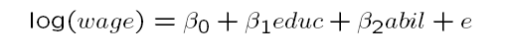

Esta ecuación no puede ser estimada porque la habilidad (abil) no es observada. Si tuviéramos una Proxy disponible para esta variable podríamos sustituirla por abil y entonces la calidad de esta ecuación dependerá de la medida en que tengamos una buena Proxy. Si simplemente ignoramos abil, entones pasará a formar parte del término de error en la especificación:
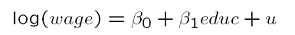

Si abil y educ están correlacionadas MCO genera estimadores sesgados e inconsistentes. Para estimar de manera consistente esta ecuación necesitamos una variable instrumental: una nueva variable que satisfaga ciertas propiedades particulares.
Supongamos que tenemos una variable z que no está correlacionada con u pero que si está correlacionada con educ. Una variable que satisface estas dos condiciones es una variable instrumental par educ.
Podemos sintetizar los requisitos en :

1. z no está correlacionada con u:
Cov (z, u)=0

Esto se resume diciendo que z es exógena en la ecuación y se denomina “exogeneidad del instrumento”.
En un contexto de variables omitidas esto significa que z no debe tener ningún efecto parcial sobre y (después de que x y las variables omitidas se han controlado) y z no debe estar correlacionada con las variables omitidas.

2. Cov (z,x) ≠ 0 . Esto implica que z debe estar relacionada positiva o negativamente con la variable endógena x. Esta condición se conoce como “relevancia del instrumento”

No es posible testear a priori el primer supuesto dado que no observamos u, pero podemos testear el último supuesto (la correlación de z con educ) simplemente haciendo la regresión de la variable incluida sobre el instrumento.
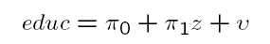
En esta regresión podemos fácilmente testear la H0: π₁=0. Está claro que no hay una elección única de instrumento en este caso. Es decir, muchas variables pueden cumplir con ambas condiciones de no estar correlacionadas con factores no observables que influencian el salario y correlacionadas con educación.
Es importante notar que no estamos buscando por una Proxy de abil: si tuviéramos una Proxy esta no sería una buena IV, dado que la correlación con abil implicará correlación con el proceso estocástico de error u.
Qué es lo que buscamos entonces: por ejemplo algo así como el nivel de educación de la madre o el número de hermanos podrían ser un instrumento válido. Si determinamos que tenemos un instrumento razonable, la cuestión ahora es como usarlo.

Si volvemos a la ecuación mal especificada y la escribimos en términos generales de Y y X.
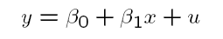
Si tomamos la covariancia de cada término en la ecuación con nuestro instrumento z:



Donde hacemos uso del hecho de que la covariancia con una constante es cero. Dado que por supuesto el instrumento no debe estar correlacionado con el término de error, u, el último término tiene esperanza cero y entones podemos resolver esta ecuación para obtener un estimador de β₁.
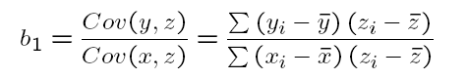

Este estimador tiene un caso especial cuando x=z, esto es cuando la variable explicativa puede servir como su propio instrumento. Lo cual es correcto si : Cov(x; u) = 0.
En este caso particular el estimador puede ser interpretado como el estimador MCO. Entonces MCO es un caso particular de IV, que funciona cuando el supuesto de exogeneidad de las x puede ser sostenido.
Podemos notar también que el estimador IV es consistente en la medida en que los dos supuestos sobre las propiedades del instrumento se satisfagan.
Es decir plim(b₁)= β₁.
Si alguno de los supuestos falla, los estimadores IV no serán consistentes.
Es importante notar que el estimador IV no es un estimador insesgado. Esto implica que en muestras pequeñas el sesgo puede ser importante, lo que hace preferir muestras grandes cuando se utiliza esta técnica.

Inferencia con el estimador IV
Para realizar inferencia suponemos que el error es homoscedástico: en este caso, condicional a la variable instrumental z, no a la incluida x.

E(u²│z) = σ² = Var(u)
Con este supuesto adicional es posible derivar la variancia asintótica del estimador IV:

Var(b₁) = σ² / nσ²_{x} ρ²_{x,z}

Donde n es el tamaño de la muestra, σ²_{x} es la varianza poblacional de x.
ρ²_{x,z} es el cuadrado de la correlación poblacional entre x y z (el R²).

Como en el estimador MCO la varianza asintótica del estimador VI disminuye con el tamaño de la muestra (a la tasa 1/n).

Se observa que a medida que la correlación entre x y z aumenta, la varianza disminuye. Entonces un estimador IV generado por un “mejor” instrumento será más preciso (condicional a la correlación cero con u).
Note también que esta varianza debe exceder la del estimador MCO, dado que
0 ≤ρ²_{x,z} ≤1.

En el caso particular en que la variable x sirve como su propio instrumento, entonces la correlación al cuadrado es uno (MCO).
El estimador IV siempre tendrá varianza asintótica mayor que MCO pero esto simplemente refleja el hecho de la introducción de una fuente adicional de incertidumbre a través de un instrumento imperfectamente correlacionado con la variable x.

¿Qué pasa si usamos IV con un instrumento débil o pobre?
Una correlación débil entre x y z aumentará el sesgo del estimador. Si hay alguna correlación entre z y u, entonces una correlación débil implicará estimadores IV inconsistentes.
Aunque no podemos observar la correlación entre z y u, podemos empíricamente evaluar la correlación entre las variables explicativas y su instrumento, y esto siempre debe hacerse.
Debe notarse también que una medida del R2 en el contexto de IV no es “el porcentaje de la variación explicada” como en MCO. En presencia de correlación entre x y u no es posible descomponer la varianza de y en dos partes independientes (SSE y SSR) y el R2 no tiene una interpretación natural.

El siguiente gráfico y explicación de Kennedy (2008) es ilustrativo sobre la discusión previa.

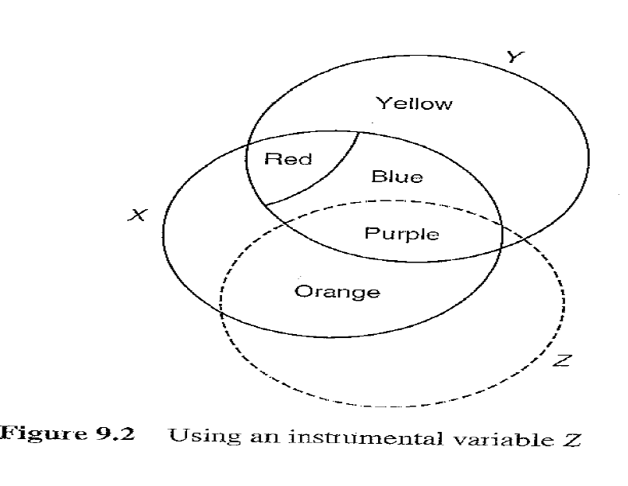

Ejemplo:
Rendimiento de la educación en mujeres casadas utilizando el archivo de datos de Mroz (1987).
Estimamos una ecuación de salario en función de educación

reg lw we if ww>0

Source | SS df MS Number of obs = 428
-------------+------------------------------ F( 1, 426) = 56.93
Model | 26.3264193 1 26.3264193 Prob > F = 0.0000
Residual | 197.001022 426 .462443713 R-squared = 0.1179
-------------+------------------------------ Adj R-squared = 0.1158
Total | 223.327441 427 .523015084 Root MSE = .68003

------------------------------------------------------------------------------
lw | Coef. Std. Err. t P>|t| [95% Conf. Interval]
-------------+----------------------------------------------------------------
we | .1086487 .0143998 7.55 0.000 .0803451 .1369523
_cons | -.1851968 .1852259 -1.00 0.318 -.5492673 .1788736
------------------------------------------------------------------------------

Podemos pensar que la educación es una variable endógena. Un instrumento puede ser la educación del padre. Para ello debe estar correlacionada con educación y no correlacionada con el término de error u.

Hacemos la regresión de educación contra educación del padre

regress we wfed if ww>0

Source | SS df MS Number of obs = 428
-------------+------------------------------ F( 1, 426) = 88.84
Model | 384.841983 1 384.841983 Prob > F = 0.0000
Residual | 1845.35428 426 4.33181756 R-squared = 0.1726
-------------+------------------------------ Adj R-squared = 0.1706
Total | 2230.19626 427 5.22294206 Root MSE = 2.0813

------------------------------------------------------------------------------
we | Coef. Std. Err. t P>|t| [95% Conf. Interval]
-------------+----------------------------------------------------------------
wfed | .2694416 .0285863 9.43 0.000 .2132538 .3256295
_cons | 10.23705 .2759363 37.10 0.000 9.694685 10.77942

A partir de esta regresión podemos ver la relevancia de wfed como instrumento.
Luego podemos estimar por IV:

ivreg lw (we=wfed) if ww>0, first

(la opción first permite ver el primer OLS entre la variable endógena y el instrumento)

First-stage regressions
-----------------------

Source | SS df MS Number of obs = 428
-------------+------------------------------ F( 1, 426) = 88.84
Model | 384.841983 1 384.841983 Prob > F = 0.0000
Residual | 1845.35428 426 4.33181756 R-squared = 0.1726
-------------+------------------------------ Adj R-squared = 0.1706
Total | 2230.19626 427 5.22294206 Root MSE = 2.0813

------------------------------------------------------------------------------
we | Coef. Std. Err. t P>|t| [95% Conf. Interval]
-------------+----------------------------------------------------------------
wfed | .2694416 .0285863 9.43 0.000 .2132538 .3256295
_cons | 10.23705 .2759363 37.10 0.000 9.694685 10.77942
------------------------------------------------------------------------------

Instrumental variables (2SLS) regression

Source | SS df MS Number of obs = 428
-------------+------------------------------ F( 1, 426) = 2.84
Model | 20.8673606 1 20.8673606 Prob > F = 0.0929
Residual | 202.46008 426 .475258404 R-squared = 0.0934
-------------+------------------------------ Adj R-squared = 0.0913
Total | 223.327441 427 .523015084 Root MSE = .68939

------------------------------------------------------------------------------
lw | Coef. Std. Err. t P>|t| [95% Conf. Interval]
-------------+----------------------------------------------------------------
we | .0591735 .0351418 1.68 0.093 -.0098994 .1282463
_cons | .4411034 .4461018 0.99 0.323 -.4357312 1.317938
------------------------------------------------------------------------------
Instrumented: we
Instruments: wfed
------------------------------------------------------------------------------

Ahora vemos que los rendimientos a la educación son aproximadamente la mitad de los estimados por MCO.

Estimación de IV en el modelo de regresión múltiple

Revisión del problema de omisión de variable

Sabemos que la omisión de una variable explicativa relevante en general provoca un sesgo tanto en la estimación de los coeficientes como en la de la varianza del término
de perturbación. En consecuencia, los procedimientos de contrastación de hipótesis
proporcionan inferencias erróneas.

Supongamos que el modelo correcto es:
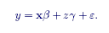

Sin embargo, se estima

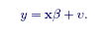
El estimador MCO de este modelo es β^{MCO} = (x´ x)⁻¹ x´y.
Si ahora sustituimos el vector y por la expresión correspondiente al modelo correcto:

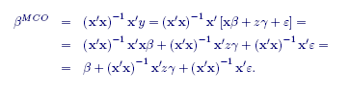

Para calcular el sesgo de este estimador debemos obtener la esperanza de la anterior expresión:

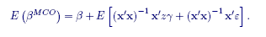

Si el estimador fuera insesgado debe cumplirse que:
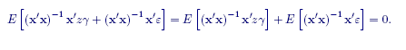
La segunda de las esperanzas que componen la anterior expresión sería nula si las variables incluidas fueran exógenas, E (x´ε) = 0.

La primera, por el contrario, no lo será a menos que las variables incluidas (x) y
excluidas (z) sean ortogonales, E (x´z) = 0, un supuesto que, como sabemos de la discusión del problema de multicolinealidad, es poco probable en Economía. Si no se cumple, el estimador MCO estará sesgado.

Algo parecido ocurre con la estimación de la varianza del término de perturbación. Si
denotamos con la letra v los errores muestrales del modelo propuesto una estimación de la varianza es:

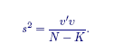

Y su esperanza es:

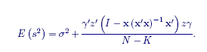

El numerador del segundo término es el aumento en la suma de los cuadrados de los
residuos provocado al eliminar la variable relevante. Se trata, por lo tanto, de un valor positivo, lo que supone que la estimación del término de perturbación está sesgada “hacia arriba”.

El problema de la Endogeneidad

En Econometría se aplica a cualquier situación en la que una variable explicativa está correlacionada con el término de error.

La aparición de endogeneidad en nuestros modelos puede tener tres grandes causas:
heterogeneidad inobservable, errores de medida y simultaneidad.

• Heterogeneidad inobservable.
Esta expresión se refiere al hecho de que los individuos de una población pueden diferir entre ellos en características que no son observadas por el investigador y que, en consecuencia, son omitidas de la especificación del modelo.
Sea q esta característica genérica no observada. Obviamente, siempre podríamos estimar E (y | x), pero los resultados de nuestra estimación podrían tener poco que ver con las relaciones que definen E (y | x, q).

Como vimos un ejemplo clásico de heterogeneidad inobservable lo constituye la habilidad (no observada) de los individuos en una ecuación de salarios.
En la medida en que la habilidad quede integrada en el termino de perturbación del
modelo su correlación con otros factores explicativos como la educación puede provocar la endogeneidad de estos factores.

Errores de medida.
Cuando la variable observada (x) sólo es una medida imprecisa de la variable de interés (x*) la diferencia entre ambas constituye un error de medida (e*).
Si este error esta correlacionado con la variable observada, Cov (x, e*) ≠ 0, esta será
endógena.

Imaginemos, por ejemplo, que la tasa marginal de impuestos es uno de los determinantes del consumo de un bien pero la información de la que disponemos se refiere a la tasa promedio. Si los individuos con mayor alícuota media están asociados con mayores errores de medida respecto al marginal, entonces la correlación entre el tipo medio y el término de perturbación del modelo no será nula.

• Simultaneidad. La determinación simultanea de la variable dependiente y alguna explicativa provoca que la correlación entre esta dependiente y el término de perturbación no sea nula.
Así, por ejemplo, uno de los determinantes de la demanda de un bien es su precio, pero
este a su vez viene determinado por la cantidad demandada. En consecuencia, el precio
es una variable endógena.
Formalmente, q^{d} = f(p…., ε^{d}) y p = f(q^{d} ,…, ε^{d}) , entonces cov (p, ε^{d}) ≠ 0.

Los ejemplos previos muestran que en última instancia la endogeneidad no es más
que un error de especificación.
Si pudiéramos observar directamente x*, por ejemplo, no tendríamos necesidad de abandonar el marco analítico que define el modelo de regresión lineal para tratar los
errores de medida.
También, los ejemplos dan una idea de la multitud de relaciones económicas que pueden verse afectadas por este tipo de problemas.
La correlación entre regresores y perturbaciones es un problema grave porque, como se mencionó al discutir la heterogeneidad inobservable, afecta a la interpretación del modelo de regresión como una esperanza condicional.

Recordemos que esta interpretación del modelo de regresión como una esperanza
condicional es la que nos permite estimar efectos causales bajo el supuesto del ceteris
paribus.
En concreto, bajo el supuesto de linealidad el vector β mide el efecto causal de las variables explicativas sobre la dependiente. Sin embargo, esto solo es cierto en la medida en que E (x´ε) = 0.
Si esta condición no se cumple, entonces todavía corresponde a la esperanza condicional de y dadas las explicativas, pero ya no puede interpretarse como un efecto causal porque la cláusula del ceteris paribus en la que se sustenta esta interpretación sólo se refiere a las variables incluidas como explicativas, mientras que para poder llevar a cabo una interpretación causal también debería incluir a los inobservables.

Además, independientemente de cual sea la causa, la endogeneidad hace que el estimador MCO sea sesgado (e inconsistente).

La esperanza matemática del estimador MCO es:
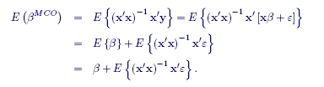

Entonces la insesgadez se deriva directamente del supuesto de independencia entre x y ε. Si son independientes:

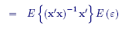

Pero dado que la media poblacional del término de error es cero, esto implica que el estimador es insesgado.

Sin embargo, cuando alguno de los regresores es endógeno se rompe esta propiedad.
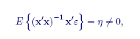

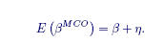

Intuitivamente, el problema es que el estimador MCO da más crédito a la variable
explicativa del que le correspondería. Consideremos, por ejemplo, el caso en el que la correlación entre regresor y perturbación es positiva en un modelo de regresión lineal simple. Eso significa que cuando la perturbación es grande (pequeña) la variable dependiente tendería a ser mayor (menor) y, debido a la citada correlación, también la explicativa. En consecuencia, el coeficiente asociado tiende a sobreestimar el verdadero efecto de la explicativa sobre la dependiente.

Esta interpretación del problema sugiere un procedimiento para la obtención de estimadores consistentes en presencia de endogeneidad.

Supongamos que la variación de las variables explicativas tiene dos componentes: una
parte que, por cualquier razón, esta correlacionada con el termino de perturbación (esta es la causa de nuestros problemas) y otra parte que no lo esta. Si pudiéramos aislar esta parte no correlacionada podríamos concentrarnos en ella para obtener nuestros estimadores, desechando al mismo tiempo la parte correlacionada que
provoca el sesgo del estimador MCO.

La cuestión entonces es como aislar la parte que nos interesa de la variación de las x.
El denominado estimador de variables instrumentales utiliza variables adicionales ajenas al modelo original (“los instrumentos”) para llevar a cabo este proceso de separación de los componentes correlacionados y no correlacionados de las variables explicativas.

Estos instrumentos o variables instrumentales, denotados con la letra z, deben cumplir dos condiciones fundamentales:
• Relevancia: Cov (z, x) ≠ 0.
• Exogeneidad: Cov (z, ε) = 0.

Obsérvese que si un instrumento es relevante su variación estaría relacionada con la
variación de la explicativa.

Pero si además es exógeno entonces la parte de variación de la explicativa que captura el instrumento sólo correspondería a aquella que es exógena, es decir, a aquella que no esta correlacionada con el termino de perturbación.

Trasladar estas propiedades al contexto de la estimación de los coeficientes del modelo
de regresión supone definir un estimador de variables instrumentales en dos etapas.

En la primera etapa descompondremos la variable endógena que actúa como explicativa en los componentes correlacionados y no correlacionados.

Para ello empleamos una regresión entre la variable y el vector de instrumentos:

x = z π + v.

Esta expresión define la ecuación en forma reducida de la variable x, siendo z π el
componente de x no correlacionado con el termino de perturbación (variación de la variable x explicada por el vector de instrumentos) y v el componente correlacionado (variación no explicada).

En la segunda etapa del procedimiento de estimación explotaremos el componente de
x no correlacionado con el termino de perturbación (z π) y desecharemos el componente correlacionado (v).

En concreto, lo que utilizaremos será la predicción de la variable endógena explicativa (en lugar de la variable original) obtenida a partir de las estimaciones MCO de los coeficientes de la ecuación en forma reducida (en principio, desconocidos).

Entonces, la segunda etapa del procedimiento de estimación consiste en estimar:

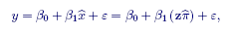

Donde hemos sustituido las variables explicativas endógenas por las predicciones de las mismas obtenidas a partir de la estimación MCO realizada en la primera etapa,

El estimador resultante se conoce como el Estimador de Mínimos Cuadrados en Dos
Etapas (MC2E) y la generalización del procedimiento descrito es sencilla.
Sea la regresión de interés:

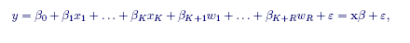
en la que tenemos K variables explicativas endógenas y R variables explicativas exógenas.
Es decir, x =[x_{k},w_{r}].

Para estimar consistentemente los K + R coeficientes del modelo procedemos de
la siguiente forma.
En la primera etapa estimaremos por MCO las ecuaciones en forma reducida de las variables explicativas endógenas,

Y obtenemos las correspondientes predicciones

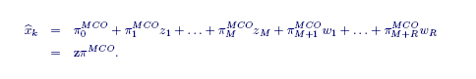

En la segunda etapa del procedimiento estimamos la siguiente regresión por MCO

Observe que el vector de instrumentos incluye las M variables instrumentales y las R
variables explicativas exógenas, z =[z_{m},wr].

Hay dos motivos para que esto sea así. El primero es de índole práctica.

Esta manera de proceder nos permite definir nuestro estimador de variables instrumentales como:


gracias a que cada variable (columna) de x que aparezca en el vector de instrumentos
será perfectamente replicada en la estimación de su forma reducida.

Formalmente

La segunda razón es más formal desde el punto de vista estadístico. El estimador VI así obtenido es el mas eficiente, en el sentido de que su matriz de varianzas y co varianzas (asintótica) siempre será menor que la de cualquier otra combinación de variables (incluyendo por lo tanto aquella que sólo utiliza las z’s) empleada para construir el vector de instrumentos.

Otro aspecto a tener en cuenta es que el numero de instrumentos, M, debe ser mayor
o igual que el numero de variables explicativas endógenas, K.
Se dice entonces que los coeficientes del modelo están, respectivamente, sobreidentificados (M > K) o exactamente identificados (M = K).

En caso contrario los coeficientes no están identificados: si K < M entonces la matriz
z´x no es invertible y por lo tanto el estimador no se puede calcular.

IV y TSLS

Para derivar el cálculo del estimador IV a partir de :

y = xβ + ε

Definimos la matriz de instrumentos z de la misma dimensión que x.

z´y = z´x β + z´ε

El supuesto de que z no está relacionada con el error implica que 1/N(z´u) se aproxima a cero en probabilidad a medida que N aumenta. Entonces podemos definir el estimador β^{IV}

z´y = z´x β^{IV}

β^{IV} = (z´x)⁻¹ z´y

Para definir el estimador TSLS (MCO en dos etapas) consideramos el caso en el cual tenemos un regresor endógeno y más de un potencial instrumento. TSLS combina múltiples instrumentos en un solo instrumento óptimo el cual puede ser utilizado en el estimador IV simple

TSLS no es más que el estimador IV con una regla de decisión que reduce el número de instrumentos al número exacto de instrumentos necesarios para estimar la ecuación de interés y completar la matriz z.

Definamos la matriz de instrumentos z de dimensión n x l, para l ≥ k.

Entonces la primera etapa define los instrumentos como:

Denotamos la matriz proyección

z(z´z)⁻¹ z´ = P_{z}.

Entonces

= {x´z (z´z)⁻¹z´x}⁻¹ {x´z (z´z)⁻¹z´y}

= (x´P_{z}x)⁻¹ x´P_{z} y

Donde el estimador TSLS puede ser calculado utilizando los datos de X, Z e y.
Cuando l=k el estimador TSLS se reduce a IV.

Se puede demostrar que este estimador de IV es consistente y normalmente distribuido, por lo que todos los procedimientos de inferencia descritos para el estimador MCO son
perfectamente validos. No obstante, estas propiedades dependen en buena medida de que los instrumentos sean efectivamente relevantes y exógenos.

La relevancia de los instrumentos juega un papel análogo al del tamaño muestral
en MCO: cuanto mas relevante es el vector de instrumentos, mayor es la precisión del
estimador. En particular, la distribución Normal del estimador MC2E depende directamente de la relevancia de los instrumentos. Por lo tanto, el empleo de instrumentos que expliquen poco la variabilidad de las variables explicativas endógenas (instrumentos “débiles”) puede afectar gravemente a la inferencia (e incluso a la consistencia del estimador, en casos extremos).

Para el caso particular en el que sólo tenemos una variable explicativa endógena se
puede demostrar que el estadístico de la F de significación conjunta del modelo proporciona una buena medida de la relevancia de los instrumentos. Si el estadístico proporciona valores superiores a 10 podemos confiar en que nuestros instrumentos son suficientemente relevantes; en caso contrario deberíamos interpretar nuestros contrastes de significación individual con cuidado.

Por su parte, la no exogeneidad de los regresores tiene un impacto directo sobre la
consistencia del estimador MC2E. Si los instrumentos no son exógenos, entonces el estimador empleado ya no será consistente.

Este es un resultado intuitivamente lógico, puesto que la motivación para el uso de un
estimador de variables instrumentales era precisamente el tratar de capturar parte de la
variabilidad exógena de las x.

No obstante, cuando los coeficientes están exactamente identificados resulta imposible
construir un test para contrastar la hipótesis de exogeneidad. En cambio, si disponemos de mas instrumentos que regresores entonces podemos emplear un “contraste de restricciones sobreidentificadoras”.
Imaginemos un modelo en el que sólo disponemos de una variable explicativa endógena y dos instrumentos (en otras palabras, no hay variables explicativas exógenas en nuestro modelo).

Esto nos permitiría obtener dos estimadores MC2E, uno para cada instrumento. (Precisamente esto explica por que no es posible emplear este contraste cuando los coeficientes están exactamente identificados: simplemente no es posible comparar diferentes estimadores basados en instrumentos alternativos).

Si ambos instrumentos fueran exógenos, entonces ambos estimadores tenderían a ser
muy parecidos. Por el contrario, si fueran muy diferentes lo interpretaríamos como una evidencia de que alguno de ellos o ambos no son exógenos, aunque no podríamos determinar cual. En realidad, el contraste se construye implícitamente sobre esta idea. En la práctica lo que explota es el hecho de que si los instrumentos son exógenos entonces serían independientes de ε, por lo que si construyo una regresión auxiliar entre los errores de la estimación MC2E y los instrumentos y variables exógenas explicativas los coeficientes asociados a los instrumentos no deberían ser conjuntamente estadísticamente significativos.

Entonces si los errores de la estimación TSLS son:

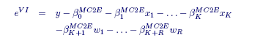

La regresión auxiliar a estimar es:

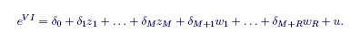

Sea F^{z} el valor del correspondiente estadístico de Wald para el contraste del conjunto de restricciones lineales dado por δ₀ = δ₁= ... δ_{Μ} =0.
Bajo la hipótesis nula de que todos los instrumentos son exógenos (y asumiendo que los instrumentos no son débiles y los errores homoscedasticos) el estadístico
J = M x F^{z}

Se distribuye como una Chi cuadrado con M – K grados de libertad.

Si rechazamos esta hipótesis podemos tener dudas acerca de la adecuación del conjunto de instrumentos. Uno o más de los instrumentos podría estar no tener correlación cero con el error.

Este test conocido como de Sargan o Basmann está disponible en Stata bajo el comando overid (hay que instalarlo como un adicional).

Identificación de la Endogeneidad
Podemos preguntarnos acerca de la endogeneidad de una variable. Cómo detectarla?
Es posible emplear un estadístico de Wald del tipo:

d´.{var(d)}⁻¹.d ~ χ²

donde
d = β^{IV} - β^{MCO}
var(d) = var(β^{IV}) – var(β^{MCO})

Bajo la hipótesis nula de exogeneidad de los regresores el estadístico

H = (β^{IV} - β^{MCO})´ { var(β^{IV}) – var(β^{MCO})}⁻¹(β^{IV} - β^{MCO})

Se distribuye como una chi cuadrado con K+R grados de libertad

Este test se conoce como test de Hausman de exogeneidad.

No obstante, esta forma del “test de Hausman” en ocasiones no puede ser calculada: bien porque la matriz de varianzas y covarianzas no puede ser invertida de forma convencional o bien porque la diferencia d resulta ser negativa.

Una forma alternativa del test utiliza la siguiente regresión “aumentada”:
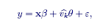

Donde v_{k} es la matriz de dimensi´on N × K con los residuos MCO de las regresiones de las formas reducidas de cada variable explicativa endógena,

En este caso un simple contraste tipo F de significación conjunta de estas variables es
suficiente para determinar la exogeneidad de las variables explicativas de nuestro modelo.

El test de Hausman puede ser realizado en Stata estimando primero por ivreg.
Luego se invoca el comando
estimates store iv
(iv es el nombre donde van a guardarse los coef estimados)

Luego se corre MCO con el comando regress

El test:
hausman iv ., constant sigmamore

Ejemplo con rendimiento de educación

Estimamos salario en funcion de experiencia, experiencia al cuadrado y educación.
Educación se instrumenta con educación de padre y madre.
(ejemplo 15.40 Wooldridge)
use "H:\econometria\Econometria aplicada\mroz.dta", clear

gen lw = log(ww)
(325 missing values generated)
gen axsq= ax*ax
ivreg lw ax axsq (we=wfed wmed) if ww>0, first

First-stage regressions
-----------------------

Source | SS df MS Number of obs = 428
-------------+------------------------------ F( 4, 423) = 28.36
Model | 471.620998 4 117.90525 Prob > F = 0.0000
Residual | 1758.57526 423 4.15738833 R-squared = 0.2115
-------------+------------------------------ Adj R-squared = 0.2040
Total | 2230.19626 427 5.22294206 Root MSE = 2.039

------------------------------------------------------------------------------
we | Coef. Std. Err. t P>|t| [95% Conf. Interval]
-------------+----------------------------------------------------------------
ax | .0452254 .0402507 1.12 0.262 -.0338909 .1243417
axsq | -.0010091 .0012033 -0.84 0.402 -.0033744 .0013562
wfed | .1895484 .0337565 5.62 0.000 .1231971 .2558997
wmed | .157597 .0358941 4.39 0.000 .087044 .2281501
_cons | 9.10264 .4265614 21.34 0.000 8.264196 9.941084
------------------------------------------------------------------------------

Instrumental variables (2SLS) regression

Source | SS df MS Number of obs = 428
-------------+------------------------------ F( 3, 424) = 8.14
Model | 30.3074256 3 10.1024752 Prob > F = 0.0000
Residual | 193.020015 424 .455235885 R-squared = 0.1357
-------------+------------------------------ Adj R-squared = 0.1296
Total | 223.327441 427 .523015084 Root MSE = .67471

------------------------------------------------------------------------------
lw | Coef. Std. Err. t P>|t| [95% Conf. Interval]
-------------+----------------------------------------------------------------
we | .0613966 .0314367 1.95 0.051 -.0003945 .1231878
ax | .0441704 .0134325 3.29 0.001 .0177679 .0705729
axsq | -.000899 .0004017 -2.24 0.026 -.0016885 -.0001094
_cons | .0481003 .4003281 0.12 0.904 -.7387744 .834975
------------------------------------------------------------------------------
Instrumented: we
Instruments: ax axsq wfed wmed
------------------------------------------------------------------------------

estimates store iv

. reg lw ax axsq we if ww>0

Source | SS df MS Number of obs = 428
-------------+------------------------------ F( 3, 424) = 26.29
Model | 35.0222967 3 11.6740989 Prob > F = 0.0000
Residual | 188.305144 424 .444115906 R-squared = 0.1568
-------------+------------------------------ Adj R-squared = 0.1509
Total | 223.327441 427 .523015084 Root MSE = .66642

------------------------------------------------------------------------------
lw | Coef. Std. Err. t P>|t| [95% Conf. Interval]
-------------+----------------------------------------------------------------
ax | .0415665 .0131752 3.15 0.002 .0156697 .0674633
axsq | -.0008112 .0003932 -2.06 0.040 -.0015841 -.0000382
we | .1074896 .0141465 7.60 0.000 .0796837 .1352956
_cons | -.5220406 .1986321 -2.63 0.009 -.9124667 -.1316144
------------------------------------------------------------------------------

hausman iv , constant sigmamore

Note: the rank of the differenced variance matrix (1) does not equal the number of coefficients
being tested (4); be sure this is what you expect, or there may be problems computing the
test. Examine the output of your estimators for anything unexpected and possibly consider
scaling your variables so that the coefficients are on a similar scale.

---- Coefficients ----
| (b) (B) (b-B) sqrt(diag(V_b-V_B))
| iv . Difference S.E.
-------------+----------------------------------------------------------------
we | .0613966 .1074896 -.046093 .0276406
ax | .0441704 .0415665 .0026039 .0015615
axsq | -.000899 -.0008112 -.0000878 .0000526
_cons | .0481003 -.5220406 .5701409 .3418964
------------------------------------------------------------------------------
b = consistent under Ho and Ha; obtained from ivreg
B = inconsistent under Ha, efficient under Ho; obtained from regress

Test: Ho: difference in coefficients not systematic

chi2(1) = (b-B)'[(V_b-V_B)^(-1)](b-B)
= 2.78
Prob>chi2 = 0.0954
(V_b-V_B is not positive definite)

El test muestra evidencia a favor de la endogeneidad de educación.

A continuación se presentan 3 ejemplos del texto de Stock and Watson (2007)

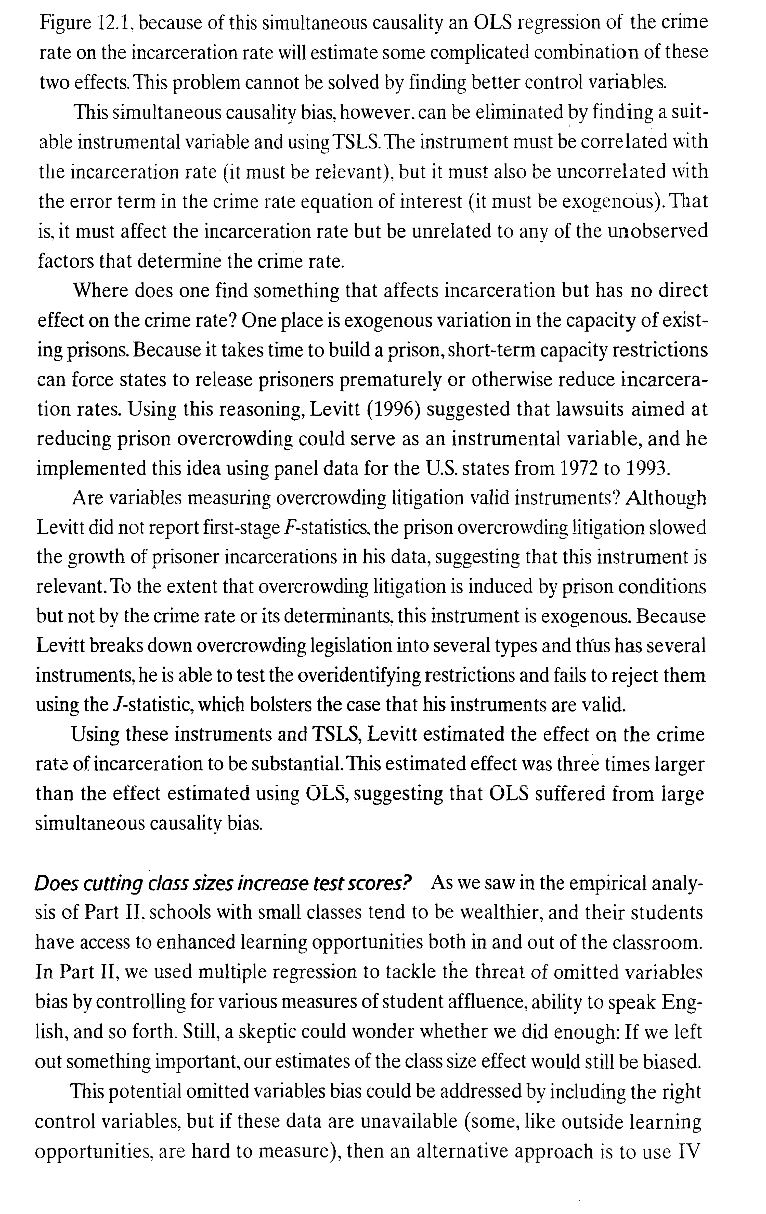
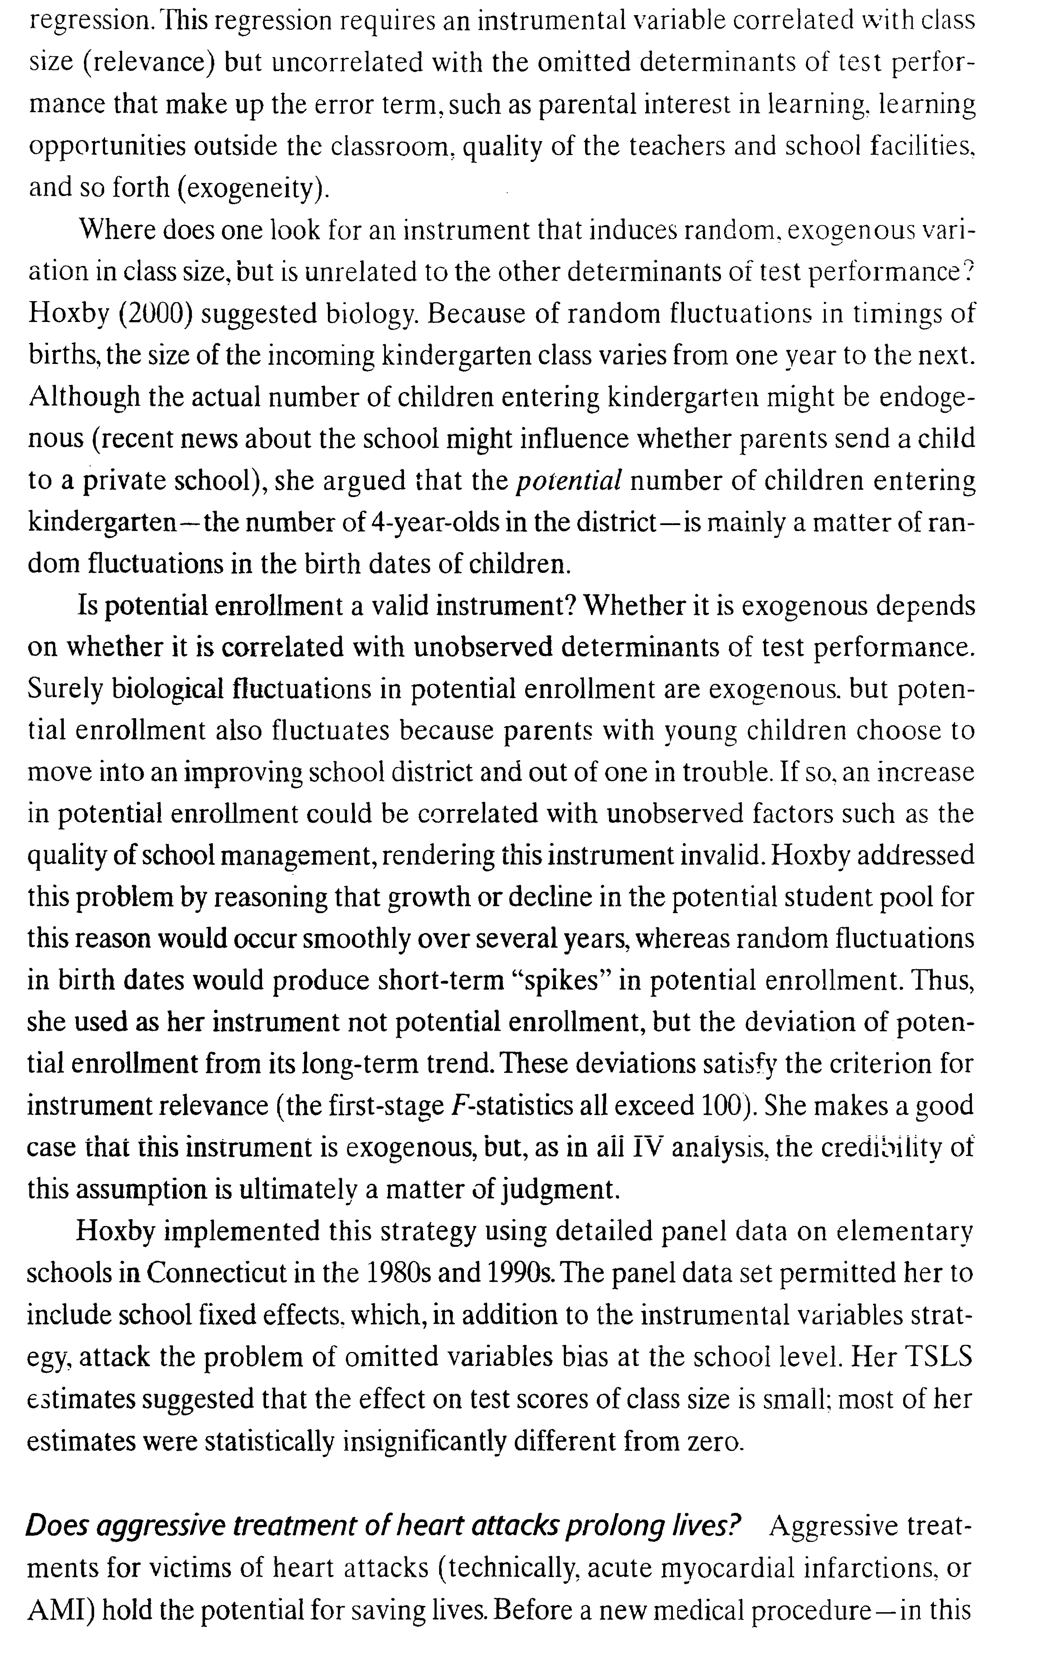
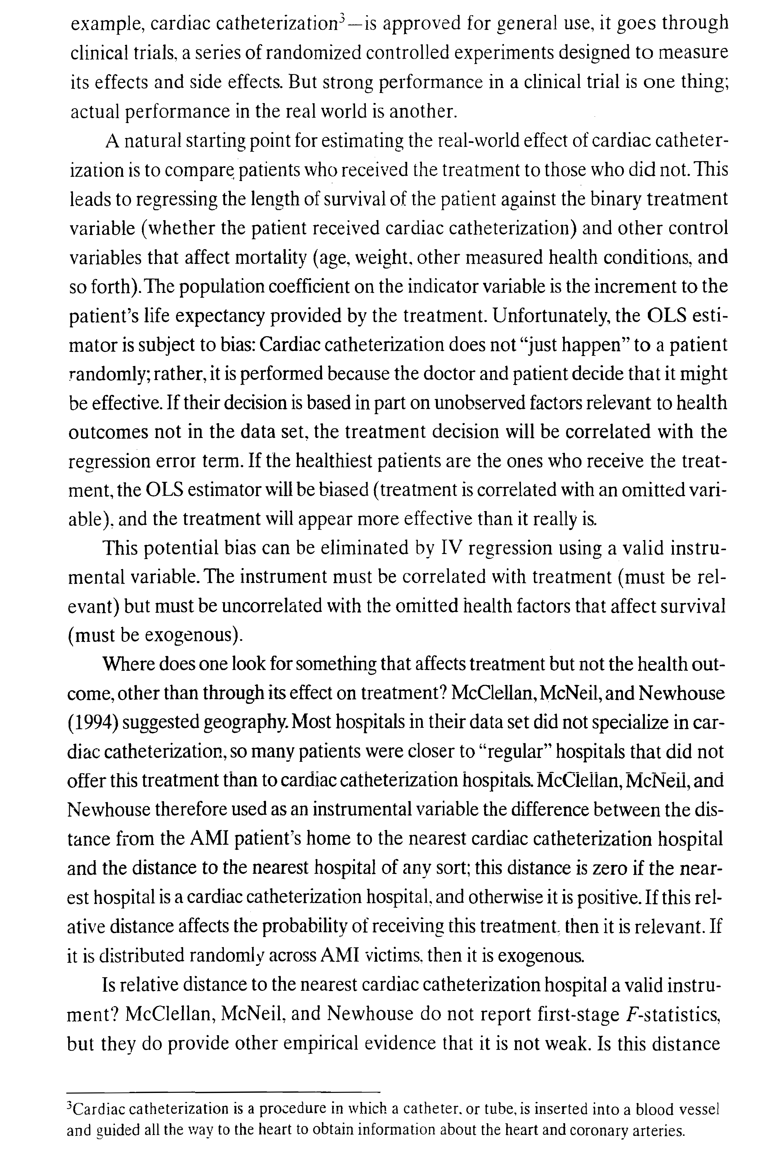
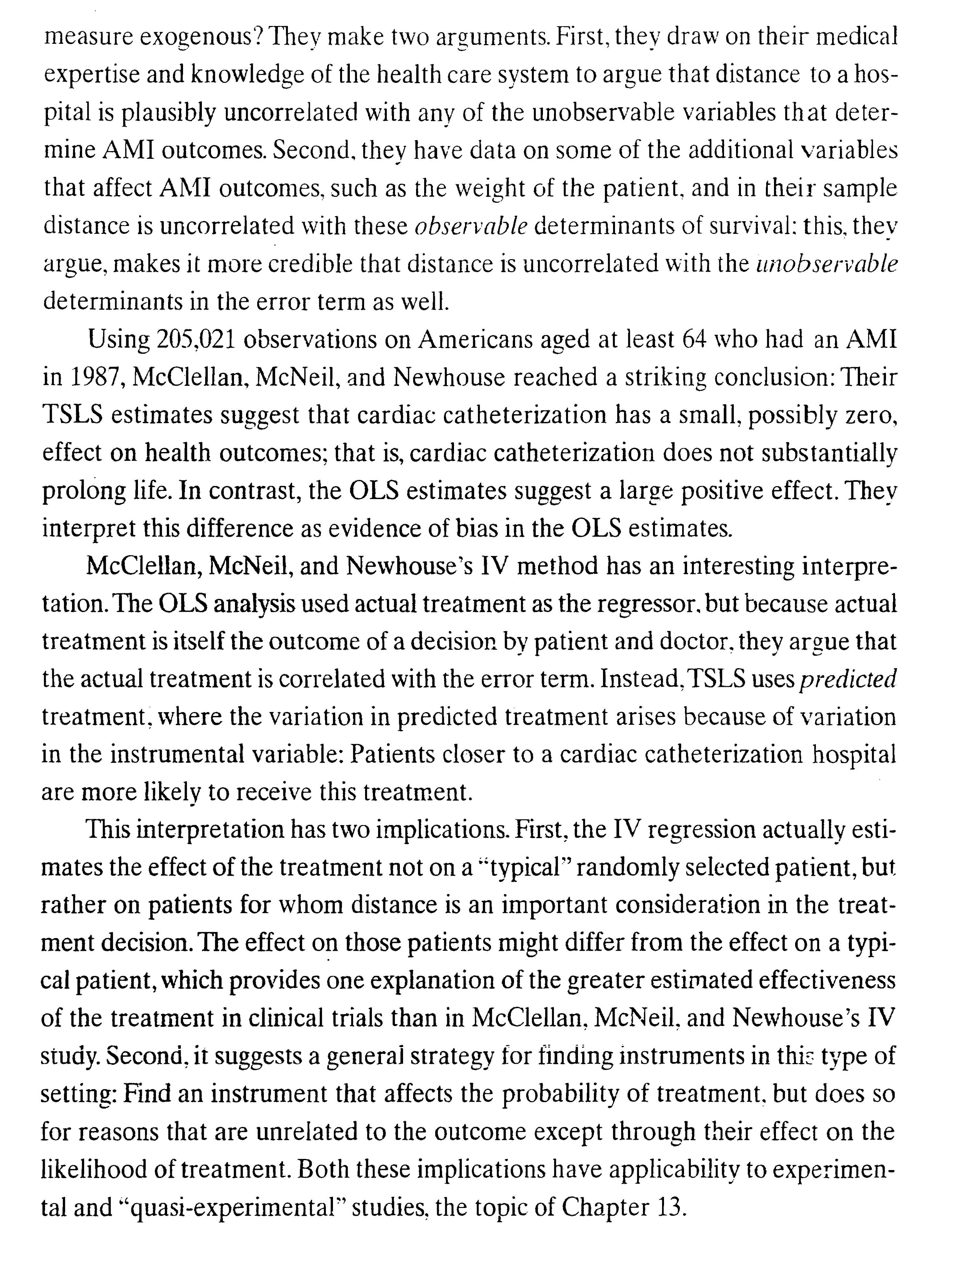

Referencias
Stock, James H and Mark Watson (2007). Introduction to Econometrics. (2nd. Edition). Pearson, Boston, 2007
Kennedy, Peter “A Guide to Econometrics” The MIT Press, Cambridge, Massachusetts, 2008.

